**Министерство цифрового развития, связи и массовых коммуникаций Российской Федерации**

Ордена Трудового Красного Знамени федеральное государственное бюджетное образовательное учреждение высшего образования

**Московский технический университет связи и информатики**

Кафедра «Информатики»

**ЛАБОРАТОРНАЯ РАБОТА №7**

**по дисциплине ВвИТ**

«Телебот»

Выполнил студент группы БИН2003 Кива Д.Я.

Проверил: Аршинов Е. А.

Москва 2021

**1. Цель работы:**

Создать своего бота в телеграмме, который будет выводить актуально расписание.

**2. Выполнение работы:**

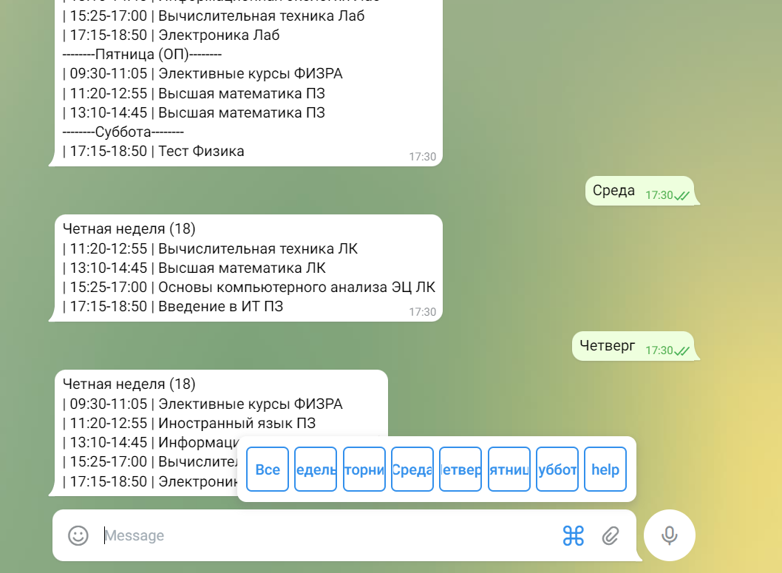

import telebot

from utils.config import TOKEN

from commands.timetable import timetable

bot = telebot.TeleBot(TOKEN)

@bot.message_handler(commands=["start"])

def start(message):

keyboard = telebot.types.ReplyKeyboardMarkup(True)

keyboard.row('Понедельник', 'Вторник', 'Среда', 'Четверг', 'Пятница', 'Суббота')

bot.send_message(message.chat.id, 'Выберите день', reply_markup=keyboard)

@bot.message_handler(func=lambda message: True)

def rasp(message):

if (message.text.split()[0] in ["Эта_неделя",'Понедельник', 'Вторник', 'Среда', 'Четверг', 'Пятница', 'Cуббота']):

print(message.text.split()[0])

rasp = timetable(message=message.text)

bot.send_message(message.chat.id, rasp)

elif (message.text.split()[0] == 'help'):

keyboard = telebot.types.ReplyKeyboardMarkup(True)

keyboard.row('Понедельник', 'Вторник', 'Среда', 'Четверг', 'Пятница', 'Суббота')

text = """

sadasd

"""

bot.send_message(message.chat.id, text, reply_markup=keyboard)

@bot.message_handler(commands=["help"])

def help(message):

keyboard = telebot.types.ReplyKeyboardMarkup(True)

keyboard.row('Понедельник', 'Вторник', 'Среда', 'Четверг', 'Пятница', 'Суббота')

text = """

помощь

"""

bot.send_message(message.chat.id, 'lol', reply_markup=keyboard)

bot.infinity_polling()

from datetime import date

from db.operations import simple_select

from db.db import conn, cur

week_day = {'понедельник': range(0, 5),

'вторник': range(5, 10),

'среда': range(10, 15),

'четверг': range(15, 20),

'пятница': range(20, 25),

'суббота': range(25, 30)}

spaces = '&#4448;&#4448;&#4448;&#4448;&#4448;'

long_lines = '---------------------'

short_lines = '--------'

days = ['Понедельник (ОП)',

'Вторник (Мотор)',

'Среда (Мотор)',

'Четверг (ОП)',

'Пятница (ОП)',

'Суббота']

days_with_spaces = [f'{short_lines}{day}{short_lines}' for day in days]

time = ['| 09:30-11:05 |', '| 11:20-12:55 |', '| 13:10-14:45 |', '| 15:25-17:00 |', '| 17:15-18:50 |']

def timetable(message):

message_array = message.split(' ')

delta = delta_func()

nech = simple_select(conn, cur, select_what=['class_name'], select_from='qtimetable', where="week = 'неч'")

ch = simple_select(conn, cur, select_what=['class_name'], select_from='qtimetable', where="week = 'чет'")

week_type = {'чет': ch, 'нечет': nech}

if len(message_array) == 1 and message_array[0] == '/Эта_неделя':

rasp = ch if (delta // 7) % 2 != 0 else nech

day = []

for r in range(0, 30):

day.append(rasp[r])

text = rasp_with_time(day, 6)

return text

elif len(message_array) == 1 and message_array[0] != '/Эта_неделя':

arg = message_array[0].lower()

day = []

rasp = ch if (delta // 7) % 2 != 0 else nech

for r in week_day[arg]:

day.append(rasp[r])

text = rasp_with_time(day, 1)

return text

elif len(message_array) == 2:

arg = message_array[1]

if arg in week_day:

day = []

rasp = ch if (delta // 7) % 2 != 0 else nech

for r in week_day[arg]:

day.append(rasp[r])

text = rasp_with_time(day, 1)

return text

elif arg in week_type:

rasp = week_type[arg]

day = []

for r in range(0, 30):

day.append(rasp[r])

text = rasp_with_time(day, 6, nofw=False)

return text

elif len(message_array) == 3:

day_of_the_week = message_array[1]

type_of_the_week = message_array[2]

rasp = week_type[type_of_the_week]

day = []

for r in week_day[day_of_the_week]:

day.append(rasp[r])

text = f'{day_of_the_week.capitalize()} | {type_of_the_week.capitalize()}ная неделя\n{rasp_with_time(day, 1, nofw=False)}'

return text

def rasp_with_time(pr, mn, nofw=True):

if nofw:

delta = delta_func()

week_number = (delta // 7) + 1

week = f'Четная неделя ({week_number})' if (delta // 7) % 2 != 0 else f'Нечетная неделя ({week_number})'

text = f'{week}\n'

else:

text = ''

for i, item in enumerate(time * mn):

if i % 5 == 0 and mn > 1:

text = text + days_with_spaces[i//5] + '\n'

if pr[i] != None:

text = text + str(item) + ' ' + pr[i] + '\n'

return text

def delta_func():

first_day = date(2021, 8, 30)

today = date.today()

delta = (today - first_day).days

return delta

def simple_select(conn, cur, select_what, select_from, where=None):

if where:

where_expression = f'WHERE {where};'

else:

where_expression = ''

select_what_str = ', '.join(select_what)

cur.execute(f'''

SELECT ({select_what_str}) FROM {select_from}

{where_expression}

''')

result_tuples = cur.fetchall()

result_list = [item[0] if item[0] != 'None' else None for item in result_tuples]

return result_list